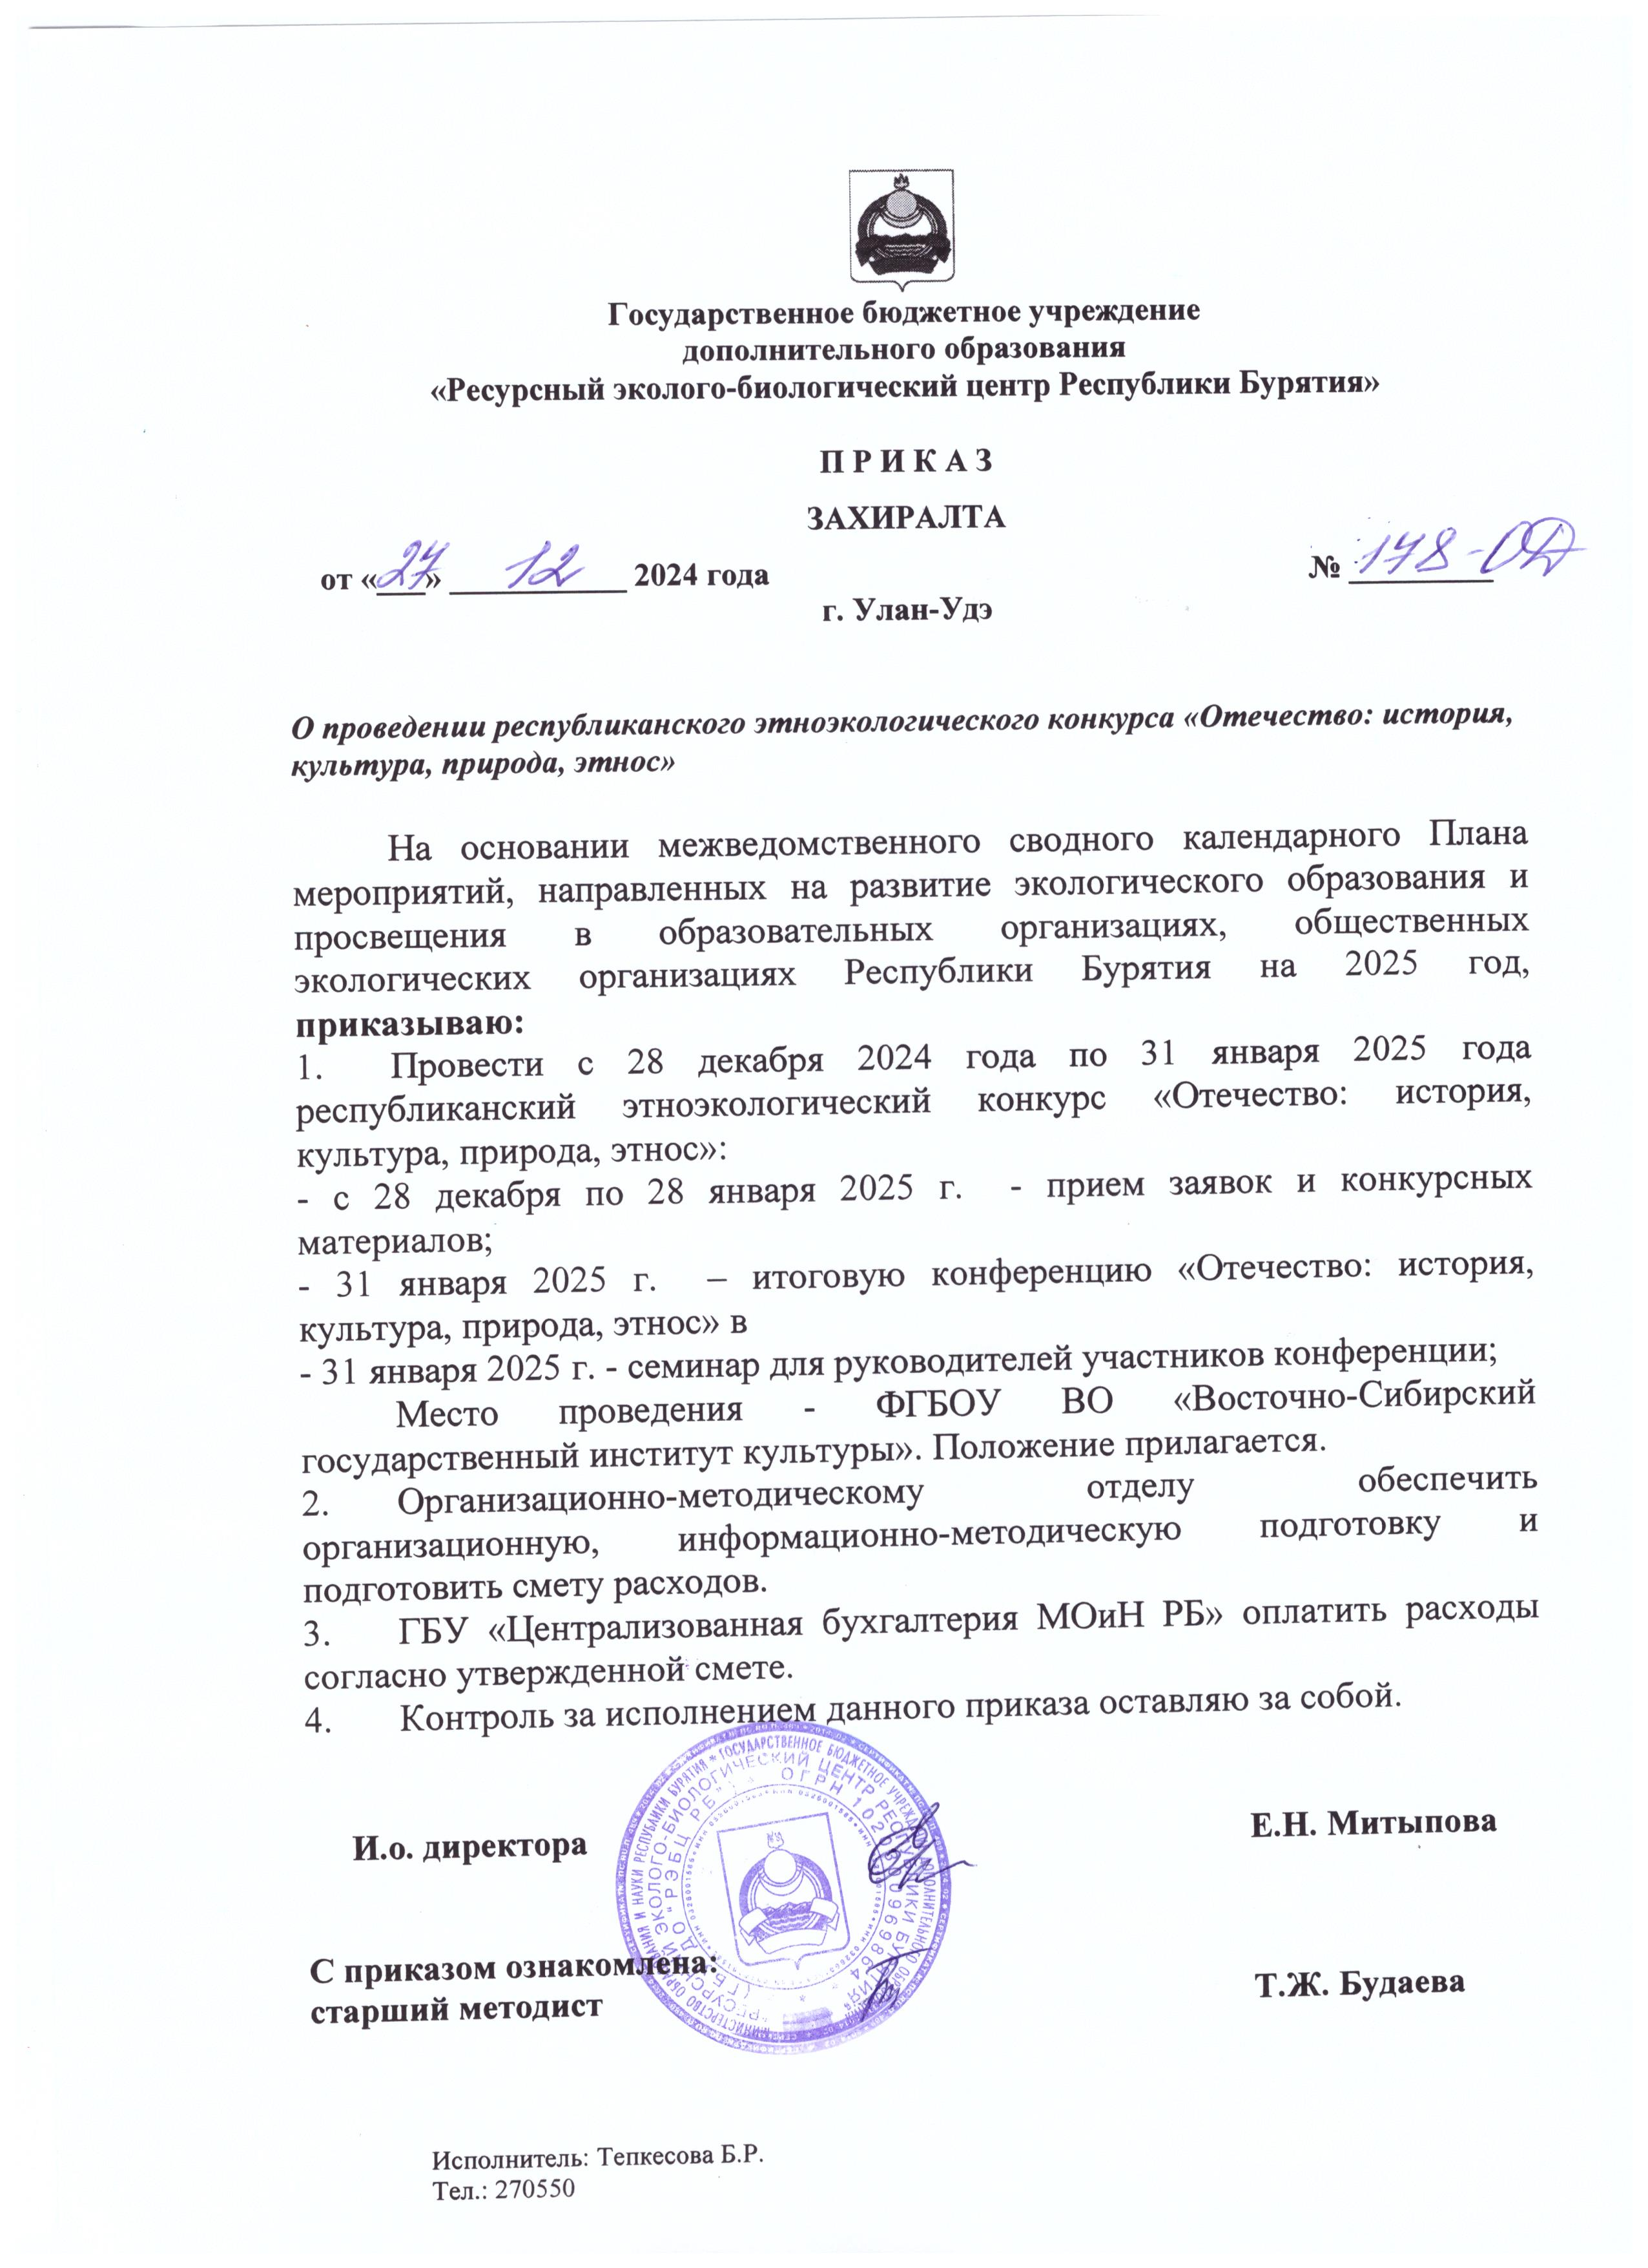

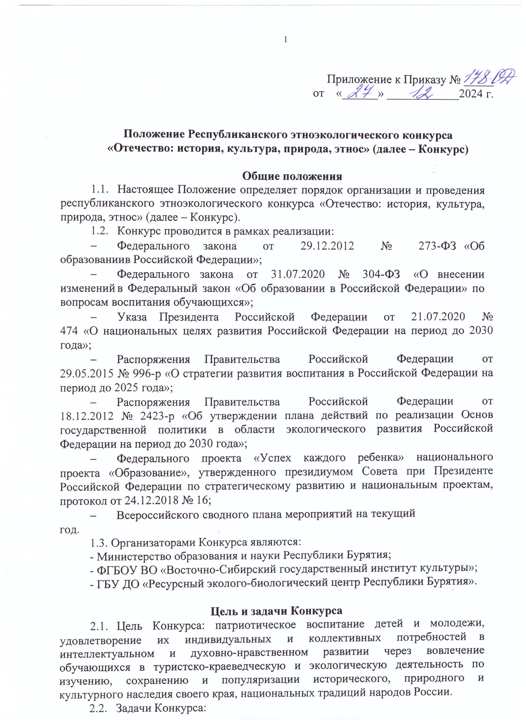

* увеличитьохватобучающихсядополнительнымиобщеобразовательнымипрограммамитуристско-краеведческогоигуманитарно-экологическогонаправлений,
* стимулироватьучастиешкольниковвтворческойиисследовательскойдеятельности;
* вовлечь школьников в деятельность по разработке и реализации проектов,направленныхнаразвитиетуризма,проведениефенологическихнаблюденийвгородах и малыхпоселенияхсвоегокрая;
* воспитыватьуобучающихсябережноеотношениекисторическому,природномуи культурномунаследиюсвоего края;
* создатьусловия для выявления и поддержкиталантливых детей и молодеживобласти краеведения, туризмаи экологии;
* способствовать внедрению современныхнаучных достиженийи педагогических технологий в практику эколого-краеведческой работывобразовательныхорганизациях;
* формироватьуподрастающегопоколениянациональноесамосознание,открытоедлявосприятияэтническогосвоеобразиякультурдругихнародов,этическогоотношениякприроденаосновеобщечеловеческихиэтно-конфессиональныхнравственныхценностей;
* обеспечить возможность обмена опытом работы педагогов по организации и содержанию туристско-краеведческого движения обучающихся;
* повышениероликраеведения,туризмаиэкологиивформированиироссийскойидентичности,патриотическоговоспитанияиприобретениисоциальногоопытавразличныхвидахтуристско-краеведческойиэколого-ориентированнойдеятельностиобучающихся;
* расширить знания и сформировать компетенции, обучающихся в областикраеведения,туризма и экологии;
* совершенствоватьорганизацию,содержаниеитехнологиитуристско-краеведческой и эколого-просветительской деятельности, приемы и методы учебно-исследовательскойи проектной деятельностиобучающихся.

# РуководствоКонкурса

* 1. Общее руководство подготовкой и проведением Конкурса осуществляетсяорганизаторами конкурса.
* Организаторы заблаговременноинформируютучастниковКонкурсаиих родителей(законных представителей)о срокахиместепроведения,атакжеонастоящемПоложенииитребованиях корганизацииипроведениюКонкурса;
* утверждаютсоставжюриКонкурса;
* оставляют за собой право не допустить конкурсные материалы к участию вКонкурсе,еслижюрипризнаетихнеотвечающимитребованиямнастоящего Положения;
* утверждаютсрокииместопроведенияКонкурса;
* подводит итоги Конкурса и организует награждение победителей и призеров;
* информируютобразовательные организации о порядке, содержаниии срокахпроведенияКонкурса;
* размещают конкурсные материалы победителей на сайте<http://greenedu.ru/>.

Решенияпосоставу жюри,победителям ипризерамКонкурсаутверждаютсяприказом.

* 1. ЖюриКонкурса:
* Осуществляет экспертную оценку конкурсных работ, оформленныхвсоответствиистребованияминастоящегоположения(Приложение1);
* определяет победителейипризеровКонкурсавсоответствиискритериями оценки,которые будутдоведеныучастникам врегламенте;
* вносит предложения об учреждении специальных номинаций и присуждения дополнительныхпризов.
  1. РешенияжюрипокаждойизноминацийКонкурсаоформляютсяпротоколоми подписываютсяпредседателеми членамижюри.
  2. Решенияжюриобжалованиюнеподлежат.

# УчастникиКонкурса

* 1. КучастиювКонкурсеприглашаютсяобучающиесяобразовательныхорганизацийввозрастеот 10до18лет,проявляющие интерес ккраеведческойдеятельности, направленной на изучение истории, сохранение культурногои природногонаследиясвоегокрая.
  2. ВсоответствиисвыбраннойноминациейКонкурсадопускаетсяиндивидуальноеиколлективноеучастие.Количествоучастниковвкаждомтематическом направлении и номинации определяется регламентом.
  3. Заменаучастниковв ходеКонкурсанедопускается.
  4. УчастиевКонкурсеявляетсядобровольным,бесплатным(безвозмездным) и непредусматриваетвнесение организационного сбора.
  5. ПодачаработынаКонкурсозначаетдобровольноесогласиесусловиямиКонкурса.

# СрокипроведенияКонкурса

* 1. Сроки проведения конкурса с 28 декабря 2024 по 31 января 2025 года.
  2. **Защита работ состоится вочномформате 31 января 2025 года в ФГБОУ ВО «ВСГИК»** по адресу: Республика Бурятия, г. Улан-Удэ, ул. Терешковой,1, с **09.00 до 15.00 часов**.
  3. Руководители участников в период проведения очных защит присутствуют на семинаре и принимают участие в мастер-классах**. Присутствие руководителей на очных защитах участников не допускается.**
  4. Программа мероприятия будет направлена участникам вместе с приглашением принять участие в конкурсном этапе.

# НоминацииКонкурса

* 1. Конкурс проводится по трем тематическим направлениям:«Летопись родного края»; «Природное наследие», «К туристскому мастерству».
  2. *НоминацииКонкурса:*

# *Тематическоенаправление«Летописьродногокрая»:*

***Археология –*** индивидуальноеучастие,рассматриваютсяисследовательскиеработыпоизучениюисторическогопрошлогоМалойРодиныповещественнымисточникам;изучениюнепосредственныхостатковчеловеческойдеятельности,составлениюлетописинашихдней,изучениюотдельных,наиболееяркихилималоизвестныхисторическихсобытий,природныхявлений,исследовательскаядеятельностьобучающихся вобласти геологии иэкологии;

***Литературноекраеведение.Топонимика –*** индивидуальноеучастие,рассматриваются исследовательские работы по изучению литературного наследияродного края, изучению происхождения географических названий в родном крае,статьи,эссе,очерки,блоги);

***Родословие*** – индивидуальноеучастие,рассматриваютсяисследовательскиеработы по изучению родословных, семейных традиций и обрядов;

***Культурное наследие*** – индивидуальноеучастие,рассматриваютсяисследовательскиеработыпоизучениютворчестважителейМалойРодины:прикладное творчество, фольклор, уникальность местных традиций городови малых поселений, художественное и музыкальное творчество, традиции, игры,архитектуруи т.п.;

***ИсторияразвитиятехникивРоссии*** – индивидуальноеучастие,индивидуальное участие, рассматриваются исследовательские работы по изучениюисторииразвитиятехники:железнодорожного,автомобильного,водного,авиационного транспорта.

***Историческоекраеведение –*** индивидуальноеучастие,рассматриваютсяработы по изучению истории родного края с древнейших времен до сегодняшнегодня, составление летописи наших дней, изучение отдельных, наиболее ярких илималоизвестных исторических событий, природных явлений или воссоздание общейисториикрая.

# *Тематическоенаправление«Природное наследие»:*

А).Дляобучающихсяввозрастеот10до14лет:

***Экотрадиции*** – рассматриваютсятворческиеработы,отражающиеуникальность местных традиций городов и малых поселений; образцы сувенирнойпродукции;рецептыпоприготовлениюнациональныхблюд,рецептылечениянароднымисредствами);

Б).Дляобучающихсяввозрастеот10до18 лет:

***Этно-фенология*** – рассматриваютсяисследовательскиеработыучастниковпроекта«Окружающиймир»понаправлению«Наблюдениязасезоннымиизменениямивприроде»,отражающиеприметы,традиции,поверья,связанныес однимизобъектов,выбранныхврамкахпрограммыфенологическихнаблюдений);

В).Дляобучающихсяввозрастеот14 до 18лет:

***Природаиэтнос*** – рассматриваютсяисследовательскиеработы,посвященныеизучениюисториивзаимоотношенийэтносаи природы,местаприродыв культуреэтноса,атакжевлиянияэтнических,религиозныхи иныхтрадицийнаотношение кприроде, рациональноеприродопользование;

***Культурныйкодвприроде*** – рассматриваютсяпрактическиепроекты,направленныена сохранениеприродоохранныхтрадицийиразвитиеприродно-культурной среды в гражданском сообществе (селе, городе) через воспроизводствоявленийнематериальнойкультуры(песен,танцев,игр,обрядови др.),отражающих

нормы природопользования, этику взаимоотношений этноса с природной средой, атакжепримененияэтническихкомпонентоввдизайнерскихразработках,производствесовременнойпродукцииипредметовматериальнойкультуры(сооружений,жилища,одежды,утвари,продуктовпитанияидр.);

***Юные геологи*** – индивидуальное участие, рассматриваются работы в областигеологии;

***Экогид*** – рассматриваются экскурсии, маршруты, знакомящие с культурным иприродным наследием своего края, направленные на развитие этноэкологическоготуризма);

***Экожурналистика*** – рассматриваются видеосюжеты, фоторепортажи, статьи,эссе,очерки,блоги,социальнаяреклама,посвященныезадачамкомплексногосохранения природного и культурного наследия своего края и выражающие личноепониманиепроблемывзаимоотношенияэтносасприроднойсредой).

# *Тематическоенаправление«Ктуристскомумастерству»*

Краеведческиеисследованиявтуристскихпоходах,передвижныхэкспедицияхи лагеряхпотемам:

* Комплексныеэколого-географическиеисследования;
* Гидрологическиенаблюденияиисследованиярайонатуристскогопохода;
* Геоморфологическиеисследования;
* Экологическиймониторингвполевыхэкологическихлагерях;
* Изучение человека: психологическая выносливость, коммуникабельность,пределы человеческого организма, особенности поведения в условиях малой группывавтономныхусловияхпохода и т.п.;
* Профессиональнаяориентациячерезтуристскиедолжностивпоходе.

# ПорядокпроведенияКонкурса

7.1.Республиканский конкурс проводится в видезаочнойконференции**31 января 2025 года с 10:00ч. в ФГБОУ ВО «Восточно - Сибирский государственный институт культуры».** Программа мероприятия будет разослана участникам на электронные почты, указанные в заявке на участие!

7.2.Для участия в конкурсе необходимо **до 28 января 2025 года** выслать на e-mail:[konkursotehestvo@mail.ru](mailto:konkursotehestvo@mail.ru)

* анкету-заявку участника (приложение 1, **Внимание! Подается в формате текстового редактора MicrosoftWord**);
* конкурсные материалы (**Внимание! Название вложенного файла: номинация_фамилия_имя, пример:** этноэкологическиеисследования_иванов_иван**);**
* согласие на обработку персональных данных (отсканированный вариант):
* для участников до 14 лет от родителей или законных представителей (Приложение 2);
* для участников от 14 до 18 лет от родителей или законных представителей либо от самого участника (Приложение 2 и 3);
* если участнику уже исполнилось 18 лет – от участника лично (Приложение 3).

7.3.Защита конкурсной работы будет проходить в режиме конференции в формате устных докладов(регламент5-7 минут).

7.4. Конкурсные работы должны соответствовать условиям Конкурса и требованиям к оформлению (Приложение 1).

7.5. Руководители участников конференции предварительно заполняют заявку на яндекс.форме: <https://forms.yandex.ru/u/6780928484227c38182b8ca1/>.

# ПодведениеитоговКонкурса

* 1. Награждениепобедителейипризеровпроводитсяорганизатором Конкурса.
  2. ВсемучастникамвручаютсясертификатыучастникаКонкурса.
  3. Победители (1-е место) и призеры (2-е и 3-е места) определяются в каждойноминацииКонкурсавсоответствиисрейтингомрезультатовоценки жюри.
  4. Награждение победителей и призеров Конкурса предусматривает вручениесоответствующих дипломови памятныхпризов.
  5. В соответствии с решением жюри предусматривается награждениеотдельныхучастниковКонкурсапризами(памятными,поощрительнымии т.п.).

Приложение1

# Требованиякоформлениюконкурсныхработ

* + 1. **Общиетребованиякконкурснымработам**
  1. Все текстовые материалы должны быть написаны на русском языке (принеобходимости с использованием латинских названий видов животных и растений).В приложенияхвозможнопредставлениескан-копий,атакжевидеороликов,созданныхлюбымидоступнымисредствами,соответствующихтематикеКонкурса.

Продолжительностьвидеоролика – неболее3минут.Оцениваетсяоригинальностьрешенийдляраскрытиятемы,глубинаидеи,образность,индивидуальность творческого мышления, оригинальность используемых средств.Участникиразмещаютссылкуна видеоролик.

* 1. Картографический материал должен иметь условные обозначения и масштаб.
  2. 1.3.Объемработынеболее10страниц,шрифт–14,интервал–полуторный.

Размерфайлане должен превышать30Мб.

* 1. Конкурсные работы должны быть представлены набумажномносителевместес презентацией. Для защиты работы допускается представление дополнительных наглядных материалов, которые должны согласовываться с темой работы и быть оформлены в соответствии с видом материала. Конкурсные работы вместе с дополнительными наглядными материалами после защиты возвращаются их авторам.
  2. Презентациядолжнабытьсодержательной,иметь не более15слайдов.Текстнедолжендублироватьвыступление,алишьдополнять,акцентироватьвнимание на ключевых моментах. На последнем слайде презентации необходимоуказатьисточникиинформации,которыеиспользовалисьприеесоздании.

Презентацияможетбытьвыполненавлюбойудобнойпрограмме,однакоконечныйвариантдолжениметьформатpdf.Размерпрезентациинедолженпревышать15 Мб.

* 1. Каждая работа должна иметь титульный лист, на котором указываются:названиеобразовательнойорганизации,прикоторойвыполненаработа;регион(субъект РФ) и населенный пункт; название детского объединения; тема работы;фамилия, имя, отчество автора; класс; фамилия, имя, отчество, должность и местоработыруководителяконкурснойработы(полностью)иконсультанта(еслиимеется),годвыполненияработы.

# Требованиякоформлениюконкурсныхработтематическихнаправлений

**«Историческоекраеведение»;«Летописьродногокрая»;«Ктуристскомумастерству»**

* + - 1. **Требованиякоформлениютитульноголиста**
* названиеработы;
* номинация;
* сведения об авторе (фамилия, имя, отчество, год рождения, класс, полноеназваниеобразовательногоучреждения,адресобразовательногоучреждения,домашнийадрес);
* сведения о научном руководителе, консультанте (фамилия, имя, отчество(полностью),должность,полноеназваниеобразовательногоучреждения,адресобразовательнойорганизации);
* год выполненияработы.

# Требованиякоформлениюработы

Краеведческие исследовательские и проектные работы объемом до 10 страницкомпьютерного набора (формат А4, Word for Windows, шрифт Times New Roman,кегль 14, полуторный интервал, все поля - 2 см). Объем приложений – не более 10страниц.

Исследовательскаяилипроектнаякраеведческаяработадолжнасодержать:

* титульныйлист;
* оглавление;
* введение,гденеобходимосформулироватьпроблематику;цельи задачиработы;обосноватьееактуальность;провестикраткийобзорлитературных источников по проблеме исследования; указать место и сроки проведения исследования;датьхарактеристикурайонаисследования;
* методика исследования (описание методов сбора,первичной и статистической обработки материала);
* результатыисследованийиихобсуждение.Принеобходимостиследуетиспользоватьтаблицы,графики и т.п.;
* выводы(краткиеответынавопросы,поставленныевзадачах);
* заключение,гдемогутбытьнамеченыдальнейшиеперспективыработыиданыпрактическиерекомендации,проистекающиеизданного исследования;
* список источников и использованной литературы, оформленныйвсоответствиисправиламисоставлениябиблиографическогосписка.

Втекстеработыдолжныбытьссылкинаисточникиилитературу.

Фактические и числовые данные, имеющие большой объем, а также рисунки,диаграммы,схемы,карты,фотографииит.д.могутбытьвнесенывконецработы–вприложения.Все приложения должны быть пронумерованы иозаглавлены,а в тексте работы должны быть сделаны ссылки на них. Картографический материалдолжениметьусловныеобозначения, масштаб.

Титульныйлиствобъемневходит,ноего оформлениеоценивается.

# Требованиякработампотематическомунаправлению

**«Природноенаследие»**

# Требованиякработамвноминации«Экотрадиции»

* + 1. Работы,представляемыевданнуюноминацию,должныбытьориентированынаперспективуихиспользованияпривключенииэтно-экологическогообъединенияобучающихсявработупоорганизацииэтно-экологического туризмавмалыхпоселенияхсвоего региона.
    2. Конкурсные работы по данной номинации представляются творческиеработы в виде сувенирной продукции (с приложением обоснования своего выборапредставляемойтворческойработы),описаниярецептовпоприготовлениюнациональных блюд (с обоснованием выбора предлагаемого национального блюда),рецептылечения народными средствами.
    3. Рекомендуетсяиметьвприложениинаглядныйматериалвформевидеоролика,раскрывающий (илидополняющий)содержаниеконкурснойработы.

# Требованиякработамвноминации«Этно-фенология»

* + 1. Выборобъектоввработах,представляемыхвданнуюноминацию,долженсоответствоватьсуществующимнароднымприметамместапроживанияучастника.
    2. Работы предусматривают обязательное наличие экологическихи культурологическихаспектов,раскрывающихособенностиобъектасвоихфенологическихнаблюдений.
    3. Рекомендуетсяиметьвприложениинаглядныйматериалвформепрезентации,раскрывающий(илидополняющий)содержаниеконкурснойработы.

# Требованиякработамвноминации«Природаиэтнос»

* + 1. Структура исследовательской работы предусматривает:титульныйлист (требования см.выше);
* содержаниесуказаниемглавистраниц;
* введениес постановкойцелии задач,определениемпредметаи объектаисследования, обоснованием актуальности темы, указанием места, срокови продолжительности исследования;
* обзорлитературыпо темеисследования;
* методику исследования – описание и обоснование методов сбора и обработкиматериала;
* основную часть, в которой представлены результаты и анализ исследования;заключение,содержащеевыводыпотемеисследования,перспективы;
* продолженияработы,рекомендации;
* списокиспользованныхисточникови литературы.
  + 1. Карты,схемы,графики,диаграммы,иллюстрации,фотографиии др.иллюстративныематериалымогутбытьданывосновномтекстеиливприложениикработе.
    2. При использовании литературы источники указываются в конце работы,автексте приводятся ссылки.
    3. Картографическиематериалыдолжныиметьлегенду,атакже(каки любойдругой иллюстративныйматериал)бытьразборчивыми.

# Требованиякработамвноминации«Культурныйкодвприроде»

Проектдолженсостоятьизследующихразделов:

* введение,гдераскрываетсяегоактуальность(необходимообосноватьсоциальную значимость проекта, возможности использования его результатов), цельизадачи;
* этапыиходреализациипроекта;
* практические результаты. Это может быть видеозапись проведения какого-либо праздника, обряда, игр(ы); фотографии или рисункиизготовленного предметаидр.

Натуральные экспонаты на федеральный заочный этап не принимаются.

3.5.**Требованиякработам вноминации«Экогид»**

* + 1. Содержаниеданногоматериаладолжнопредставлятьсобойчеткий,связныйрассказобинтересныхособенностяхприродыи культурыкрая,егосамобытности, позволяющий читателю и экскурсанту при желании пройти маршрутсамостоятельно.
    2. Картографическийматериалобязателен.Ондолженбытьчетким,наглядным,точнымисодержатьобозначениемаршрута.
    3. Прочие иллюстративные материалы (фотографии, рисунки, схемы и др.)могут быть представлены в произвольном виде. Главные требованияк ним–наглядность,точностьи информативность.Вподписяхкфотографиямдолжныбытьуказаныихисточники.
    4. Текст содержания маршрутасоставляется в свободной форме. Логикаизложения может быть систематической (от природы к истории, культуреи современности), хронологической, географической (в порядке движенияпомаршруту)илииной.Подборфактов,последовательностьиформаихизложения

– на усмотрение авторов. В начале или в конце содержания маршрута приводятсясведенияо егоапробации ииспользовании.

* + 1. Прииспользованиисведенийиз литературыилииныхисточниковссылкина эти источники обязательны.

# Требованиякработамвноминации«Экожурналистика»

* + 1. Публицистические произведения пишутся в свободной форме. Их объемне должен превышать 0,5 авторского листа (20 000 печатных знаков, или примерно11 стандартных машинописныхстраниц).
    2. Требованияксоциальнойрекламе:соответствиеидеетематическогонаправления«Природноенаследие»;общееэстетическоевосприятие;высокийуровеньэмоциональноговоздействия;качествотехническогоисполнения;креативность(использованиепринципиальноновыхидейвсозданииработы);оригинальностьхудожественногозамысла.
    3. Продолжительность видеосюжетов, видеороликов не должна превышать3 минут.
    4. К работе, кроме титульного листа, прилагается сопроводительный текст(объем – не более 2 страниц), содержащий сведения об авторе помимо анкетных(интересы,опыттворчестваи т.п.)и сведенияо работе(целии обстоятельстванаписания). Если материал был опубликован, указываются выходные данные (илиинтернет-ссылка),атакжеоткликина публикацию(еслибыли),видеосюжеты.Указывается,какиспользуетсяконкурсныйматериалв работепо сохранениюприродного и культурногонаследия.

Приложение2

от ____________________________________________

(ФИОродителя(законногопредставителя)

Паспортсерии №_______кемвыдан _______

выдан« » г.

индекс_________________________________________

зарегистрированного(ой)поадресу:________________

адресэлектроннойпочты: ________________________

номертелефон:_________________________________

**Согласие**

**родителя(законногопредставителя)**

**наобработкуперсональныхданныхнесовершеннолетнего,**

разрешенных субъектом персональных данныхдляраспространения

Я,родитель(законныйпредставитель)несовершеннолетнего _________________

(Ф.И.О., несовершеннолетнего)"" 20г. рождения, что подтверждается (реквизиты документа, удостоверяющеголичностьнесовершеннолетнего(свидетельствоорождении)серия номер_____________

от"" 20_г.,кемвыдан ___________________ когдавыдан"_" г.,код подразделения ,принимающегоучастиевмероприятияхФедеральногогосударственногобюджетного образовательного учреждения дополнительного образования «Федеральный центр дополнительного образования и организации отдыха и оздоровления детей»(далее – Оператор), в соответствии со [ст. 9](https://login.consultant.ru/link/?req=doc&base=RZR&n=373130&date=19.05.2021&dst=100278&fld=134), ст. 10.1 Федерального закона от 27.07.2006 N 152-ФЗ"О персональных данных", [п. 1 ст. 64](https://login.consultant.ru/link/?req=doc&base=RZR&n=376090&date=19.05.2021&dst=100296&fld=134) Семейного кодекса Российской Федерации, даю согласие наобработкуираспространениеподлежащихобработкеперсональныхданныхмоегоребенкаОператором, с целью оформления информационных, отчетных и наградных материалов по итогампроведениямероприятиявследующем:

|  |  |  |  |  |  |
| --- | --- | --- | --- | --- | --- |
| Категорияперсональных  данных | Переченьперсональныхданных | Разрешаюк  распространению(да/нет) | Разрешаюк  распространениюнеограниченномукругулиц(да/нет) | Условия изапреты | Дополнительныусловия |
| общие  персональныеданные | фамилия |  |  |  |  |
| имя |  |  |  |  |
| отчество |  |  |  |  |
| годрождения |  |  |  |  |
| месяцрождения |  |  |  |  |
| датарождения |  |  |  |  |
| месторождения |  |  |  |  |
| семейноеположение |  |  |  |  |
| сведения, удостоверяющие моюличность(паспорт) |  |  |  |  |
| местопроживания(данныеорегистрации по меступроживания) |  |  |  |  |
| почтовыйадрес(данныео  фактическомместепроживания) |  |  |  |  |
| адресэлектроннойпочты |  |  |  |  |
| контактныеномерателефонов |  |  |  |  |
| образование |  |  |  |  |
| профессия |  |  |  |  |
| специальность |  |  |  |  |
| квалификации |  |  |  |  |
| биометри-ческие  персональныеданные | цветноецифровое  фотографическоеизображениелица |  |  |  |  |

СведенияобинформационныхресурсахОператора,посредствомкоторыхбудутосуществлятьсяпредоставлениедоступанеограниченномукругулицииныедействиясперсональнымиданными субъекта персональных данных:

|  |  |
| --- | --- |
| Информационныйресурс | Действиясперсональнымиданными |
| <http://greenedu.ru/> | Размещениедокументацииврамкахмероприятия |
| <https://vk.com/rebcrb> | Размещениедокументацииврамкахмероприятия |

Настоящеесогласиепредоставляетсямнойнаосуществлениедействийвотношенииперсональных данных моего несовершеннолетнего ребенка, которые необходимы для достиженияуказанных выше целей, в соответствии с п. 3 ст. 3 Федерального закона от 27.07.2006 N 152-ФЗ «Оперсональныхданных»обработкаперсональныхданных-любоедействие(операция)илисовокупность действий (операций), совершаемыхс использованием средств автоматизации илибезиспользованиятакихсредствсперсональнымиданными,включаясбор,запись,систематизацию,накопление,хранение,уточнение(обновление,изменение),извлечение,использование,передачу(распространение,предоставление,доступ),обезличивание,блокирование,удаление,уничтожениеперсональныхданных.

Япроинформирован,чтоОператоргарантируетобработкуперсональныхданныхвсоответствиисдействующимзаконодательствомРоссийскойФедерациикакнеавтоматизированным,так и автоматизированнымспособами.

Данноесогласиедействуетдодостиженияцелейобработкиперсональныхданных.Данноесогласиеможет бытьотозвановлюбоймоментпомоемуписьменномузаявлению.

Я подтверждаю, что, давая такое согласие, я действую по собственной воле в интересахсвоегонесовершеннолетнегоребенка.

«__» 20 г.

Родитель(законныйпредставитель):

/

(подпись) (Ф.И.О.)

Приложение3

от

(ФИОродителя(законногопредставителя)

Паспортсерии № кемвыдан

выдан« » г.

индекс

зарегистрированного(ой)поадресу:

адресэлектроннойпочты:

номертелефона:

**Согласие**

**наобработкуперсональныхданных,**

разрешенных субъектом персональных данныхдляраспространения

Я,

(Ф.И.О.)," " г. рождения,чтоподтверждается(реквизитыдокумента,удостоверяющеголичность-паспорт))серия номер от"_" 20 г.,кемвыдан

когдавыдан"" г,кодподразделения ,принимающегоучастиевмероприятияхФедеральногогосударственногобюджетногообразовательногоучреждения дополнительного образования «Федеральный центр дополнительного образования иорганизации отдыха и оздоровления детей» (далее – Оператор), в соответствии со [ст. 9](https://login.consultant.ru/link/?req=doc&base=RZR&n=373130&date=19.05.2021&dst=100278&fld=134), ст. 10.1Федеральногозаконаот27.07.2006N152-ФЗ«Оперсональныхданных»,даюсогласиенаобработку и распространение подлежащих обработке персональных данных Оператором, с цельюоформленияинформационных,отчетныхинаградныхматериаловпоитогампроведениямероприятия вследующемпорядке:

|  |  |  |  |  |  |
| --- | --- | --- | --- | --- | --- |
| Категорияперсональных  данных | Переченьперсональныхданных | Разрешаюк  распространению(да/нет) | Разрешаюк  распространениюнеограниченномукругулиц  (да/нет) | Условия изапреты | Дополнительныеусловия |
| общие  персональныеданные | фамилия |  |  |  |  |
| имя |  |  |  |  |
| отчество |  |  |  |  |
| годрождения |  |  |  |  |
| месяцрождения |  |  |  |  |
| датарождения |  |  |  |  |
| месторождения |  |  |  |  |
| семейноеположение |  |  |  |  |
| сведения, удостоверяющие моюличность(паспорт) |  |  |  |  |
| местопроживания(данныеорегистрации поместупроживания) |  |  |  |  |
| почтовыйадрес(данныео  фактическомместепроживания) |  |  |  |  |
| адресэлектроннойпочты |  |  |  |  |
| контактныеномерателефонов |  |  |  |  |
| образование |  |  |  |  |
| профессия |  |  |  |  |
| специальность |  |  |  |  |
| квалификации |  |  |  |  |
| биометрические  персональныеданные | цветноецифровое  фотографическоеизображениелица |  |  |  |  |

СведенияобинформационныхресурсахОператора,посредствомкоторыхбудутосуществлятьсяпредоставлениедоступанеограниченномукругулицииныедействиясперсональнымиданными субъекта персональныхданных:

|  |  |
| --- | --- |
| Информационныйресурс | Действиясперсональнымиданными |
| <http://greenedu.ru/> | Размещениедокументацииврамкахмероприятия |
| <https://vk.com/rebcrb> | Размещениедокументацииврамкахмероприятия |

Настоящеесогласиепредоставляетсямнойнаосуществлениедействийвотношениимоих персональных данных, которые необходимы для достиженияуказанных выше целей, в соответствии с п. 3 ст. 3 Федерального закона от 27.07.2006 N 152-ФЗ «Оперсональныхданных»обработкаперсональныхданных-любоедействие(операция)илисовокупность действий (операций), совершаемыхс использованием средств автоматизации илибезиспользованиятакихсредствсперсональнымиданными,включаясбор,запись,систематизацию,накопление,хранение,уточнение(обновление,изменение),извлечение,использование,передачу(распространение,предоставление,доступ),обезличивание,блокирование,удаление,уничтожениеперсональныхданных.

Япроинформирован,чтоОператоргарантируетобработкуперсональныхданныхвсоответствиисдействующимзаконодательствомРоссийскойФедерациикакнеавтоматизированным,так иавтоматизированнымспособами.

Данноесогласиедействуетдодостиженияцелейобработкиперсональныхданных.Данноесогласиеможет бытьотозвановлюбоймоментпомоемуписьменномузаявлению.

Я подтверждаю, что, давая такое согласие, я действую по собственной воле.

«__» 20 г.

/

(подпись) (Ф.И.О.)